ĐỀ CƯƠNG ÔN THI TỐT NGHIỆP 15TCCN
- MẠCH ĐIỆN TỬ:
Câu 1:
Cho sơ đồ mạch chỉnh lưu toàn kỳ dùng 2 diode như vẽ.
Mạch chỉnh lưu toàn kỳ dùng 2 diode
- Trình bày nguyên lý hoạt động của mạch?
- Hãy vẽ đồ thị dạng sóng điện áp ngõ vào, dạng sóng điện áp ngõ ra khi chưa có tụ lọc và sau khi có tụ lọc ?

T: Biến áp nguồn
V_{AB} : Điện áp thứ cấp
V_{L} = V₀: Điện áp ngõ ra
D₁, D₂: Diode
R_{L}: Điện trở tải.
- Khi tại A có nửa chu kỳ dương, B có điện áp âm thì diode D₁ phân cực thuân nên dẫn điện và cho dòng điện qua tải Rt tăng theo nửa chu kỳ dương và điên áp đặt trên tải là V_{o}. Lúc đó tại B có điện áp âm hơn A, diode D₂ được phân cực ngược nên ngưng dẫn
- Khi tại A có nửa chu kỳ âm, B có nửa chu kỳ dương diode D₁ được phân cực ngược nên ngưng dẫn. Lúc đó tại B có nửa chu kỳ dương thì diode D₂ phân cực thuận nên dẫn điện dòng điện qua tải Rt tăng theo bán kỳ dương và điện áp đặt trên tải là V_{o}.
- Khi chưa có tụ lọc điện áp ra trên tải là dòng DC nhưng có độ gợn lớn.
- Khi có tụ lọc điện áp ra trên tải là dòng DC có độ gợn bé nên tụ được gọi là tụ lọc.

- Dạng sóng điện áp ngõ vào, đồ thị dạng sóng điện áp ngõ ra khi chưa có tụ lọc và sau khi có tụ lọc:
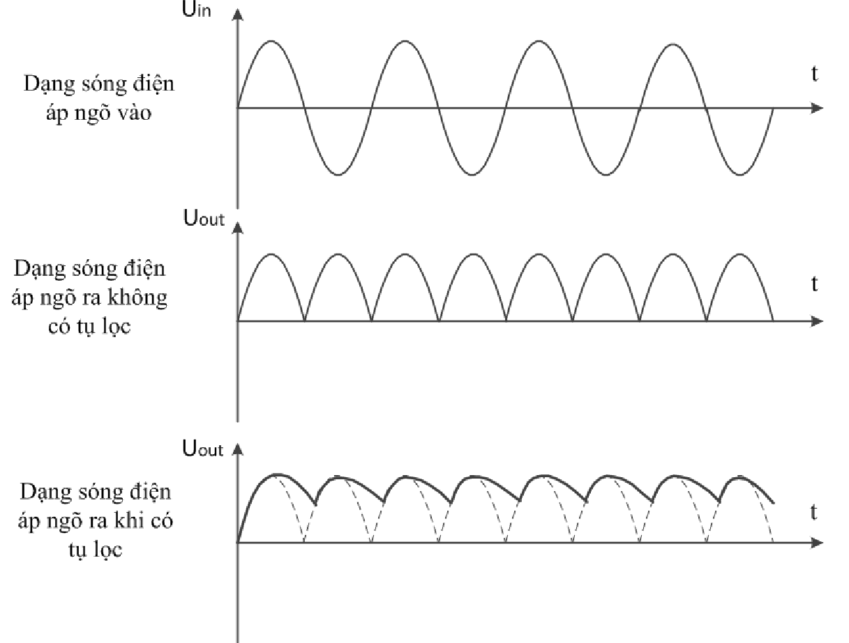

Câu 3:
Cho sơ đồ mạch điều khiển độ sáng đèn dùng Diac và Triac như hình vẽ, hãy trình bày nhiệm vụ linh kiện và nguyên lý hoạt động của mạch?
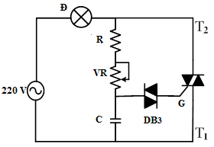
Sơ đồ mạch điều khiển độ sáng đèn dùng Diac và Triac

Nhiệm vụ linh kiện của mạch
- Triac mắc nối tiếp với đèn, phần tử điều tiết dòng điện qua đèn.
- Diac Db3: công tắc bán dẫn xoay chiều 2 cực dẫn xung kích cho Triac
- VR biến trở chỉnh độ lớn xung kích, VR phối hợp với tụ C thành mạch tạo xung kích cho triac.
Phân tích hoạt động của mạch:
- Ở bán kỳ dương khi điện thế xoay chiều tăng điện thế nạp của tụ cũng tăng. Khi điện thế tụ bằng điện thế V_{BO} (V_{BO} ≈20V ) của diac thì diac dẫn có dòng điện (xung kích) đi vào cực G của triac làm triac dẫn ngay và tiếp tục dẫn cho đến hết bán kỳ.
- Ở bán kỳ âm tiếp theo tụ nạp điện theo chiều ngược lại cho đến điện thế –VBO diac lại dẫn cho dòng điện (xung kích) đi qua cực G của triac làm triac dẫn và tiếp tục dẫn cho đến hết bán kỳ .
- Như vậy triac dẫn trong thời gian xấp xỉ nhau ở bán kỳ dương và âm so với dạng sóng xoay chiều ngõ vào. Bằng cách thay đổi điện trở VR thì sẽ thay đổi thời hằng RC ta có thể thay đổi góc dẫn sớm hay trễ của triac ở cả hai bán kỳ và công suất trung bình cấp cho đèn cũng thay đổi, kết quả độ sáng đèn thay đổi, nói cách khác ta có thể chỉnh độ sáng đèn theo mong muốn.
Câu 4:
Cho sơ đồ mạch chỉnh lưu toàn kỳ dùng diode cầu như hình vẽ.
Mạch chỉnh lưu toàn kỳ dùng diode cầu
- Trình bày nguyên lý hoạt động của mạch?
- Hãy vẽ đồ thị dạng sóng điện áp ngõ vào, dạng sóng điện áp ngõ ra khi chưa có tụ lọc và sau khi có tụ lọc ?

T : Biến áp.
V_{AB} : Điện áp thứ cấp
D₁, D₂,D₃,D₄: Diode mắc dạng cầu.
V₀: Điện áp trên tải.
- Khi tại A có nửa chu kỳ dương thì diode D₁ và D₃ phân cực thuận nên dẫn điện, cho ra dòng điện chạy từ A – D₁ – R_{t} – D₃ về B, điện áp đặt trên tải là V₀ . Lúc đó tại B có điện áp âm thì D₂ và D₄ phân cực ngược nên ngưng dẫn.

- Tương tự ở nửa chu kỳ âm tại A có điện áp âm và B có điện áp dương do đó D₁ và D₃ phân cực ngược nên ngưng dẫn; D₂ và D₄ phân cực thuận nên dẫn điện , cho dòng điện chạy từ B – D₂ – R_{t} – D₄ về A. Điện áp đặt lên tải là V_{o}
- Khi chưa có tụ lọc điện áp ra trên tải là dòng DC nhưng có độ gợn lớn.
- Khi có tụ lọc điện áp ra trên tải là dòng DC có độ gợn bé nên tụ được gọi là tụ lọc.

- Dạng sóng điện áp ngõ vào, đồ thị dạng sóng điện áp ngõ ra khi chưa có tụ lọc và sau khi có tụ lọc

Câu 6:
Cho sơ đồ mạch điều khiển độ sáng đèn dùng SCR như hình vẽ, trình bày nhiệm vụ linh kiện và nguyên lý hoạt động của mạch?
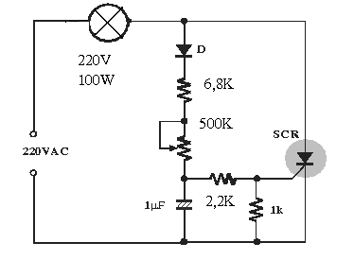
Mạch điều khiển độ sáng đèn dùng SCR
Nhiệm vụ linh kiện :
- SCR mắc nối tiếp với đèn, điều tiết dòng điện qua đèn.
- Diod D, R 6,8K, VR 500K, tụ C là mạch tạo xung kích SCR.
- R 2,2K v R1K là cầu phân áp cực G, phân cực xung kích SCR.
Phân tích hoạt động của mạch :
Khi cấp điện cho mạch, xét bán kỳ dương của nguồn, SCR phân cực thuận, đồng thời diode D dẫn điện, tạo dòng nạp cho tụ C qua R6,8k, VR500k. Điện áp trên tụ tăng dần, qua cầu phân áp R2,2k – R1k đặt điện áp Vg vào cực G của SCR. Khi Vg đạt đến điện áp kích mở SCR (từ vài vôn đến vài chục vôn tuỳ loại) thì tụ C xã điện qua R 2,2k tạo xung kích SCR dẫn; có dòng điện lớn chạy qua đèn, qua SCR về nguồn, đèn sáng.
Ở bán kỳ âm, SCR phân cực ngược nên không dẫn đồng thời diode cũng không dẫn, không có xung kích. Mạch không hoạt động.
Điều chỉnh độ sáng đèn bằng cách vặn biến trở VR, khi làm tăng trị số VR thì tụ C nạp chậm hơn, tạo xung kích SCR trể hơn, SCR dẫn yếu hơn, điện áp trên đèn thấp, dòng qua đèn nhỏ hơn nên đèn mờ lại
Muốn cho đèn sáng mạnh, ta chỉnh giảm giá trị VR, quá trình tác động ngược lại khi chỉnh tăng giá trị VR.
Vậy điện áp và dòng qua đèn là điện một chiều có điều khiển.
Muốn điều chỉnh được nhiều đèn thì mắc các đèn song song nhau tương ứng công suất của SCR

